NicoLive
更新日：11月21日

概要
NicoLiveは、ネットブックなど非力なパソコンを使ってニコニコ生放送の配信ができるよう機能を制限し、
軽量化した配信ツールです。 主に生車載配信、散歩配信などの野外配信者向けに開発されています。

まず初期設定
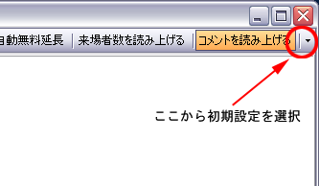
- ウィンドウ右上の矢印をクリックするとメニューが現れるので、初期設定を選択し、
ニコ生ユーザーID、パスワードを設定してください。

- 『「配信開始」ボタンを自動でクリックする』をチェックすると、配信画面の「配信開始」ボタンが押せる
状態の時、自動でボタンを押します。
- 今ココなう！簡易アクセス機能を利用する場合は、追跡したいユーザーのIDを設定してください。
配信画面上の「今ココなう！」ボタンを押せばユーザー周辺地図を閲覧することができます。

画面説明
- 枠取り
枠取り画面を表示します。
- 今ココなう！
今ココナウの地図画面にアクセスします。
- 自動無料延長
ボタン選択すると、予約枠を使った無料延長を自動で行います。
- 来場者数読み上げ
ボタンを選択すると、来場者が１０人増えるごとに来場者数を棒読みちゃんによって読み上げます。
- コメント読み上げ
ボタンを選択すると、棒読みちゃんによってコメントを読み上げます。
- 来場者数
配信を見に来た来場者数です。
- アクティブ数
10分以内にコメントを書き込んだユーザー数です。
- ユニーク数
コメントを書き込んだ総ユーザー数です。

枠取り方法
枠取りボタンを押すとニコニコ生放送の枠取りを行えます。
枠取り画面で放送情報を入力後、右上の半自動枠取りボタンを選択すると、半自動（画像認証以外は自動）
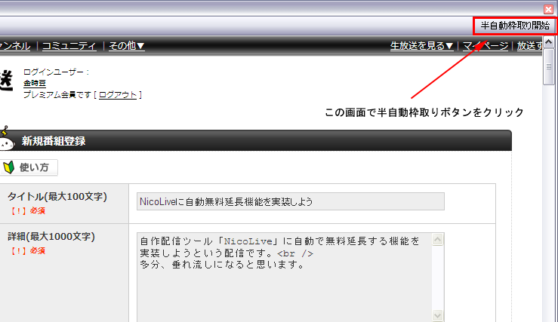
で枠取りを行います。
半自動枠取り機能で枠取りが成功すると、枠取り画面は閉じられ、自動で配信画面がロードされます。
また、初期設定で配信開始ボタンの自動クリック機能を有効にしていると、自動で配信開始ボタンが押され、
放送が開始されます。

コテハン記憶機能について
「コメント@コテハン」というフォーマットでコメントが入力された場合コテハンとして記憶します。
コテハン情報は、NicoLive終了時に、NicoLive.exeと同じディレクトリにuserid.xmlとanonymous.xmlと
いう２つのファイルで保存されます。 userid.xmlは「184」設定を外している人のコテハンリスト、
anonymous.xmlは「184」設定の人のコテハンリストとなっています。
anonymous.xmlは毎週木曜日にリセットされます。
また、コメントを右クリックし「コテハン入力」メニューを選べばコテハンを入力することが出来ます。

Webブラウザとの同時起動について
そもそもWebブラウザを利用せずに配信するためのツールですので、Webブラウザと同時利用は
しないでください。 ニコ生の仕様上、WebブラウザとNicoLiveで同じアカウントを使うとどちらかが
ログアウトされます。
どうしても同時に利用したい場合はWebブラウザとは別のアカウントを利用してください。

自動無料延長と配信開始ボタンの自動クリック機能の注意
「自動無料延長」と「配信開始ボタンの自動クリック」機能は、画面上の画像情報を解析し、
自動でマウスを制御し、画面上のボタンをクリックしているため、下記の条件が揃っていないと
正常に動作しませんので注意して利用してください。
- 配信ウィンドを最前面にする
- 画面の色数を32ビットにする
- DPIは変更しない
- グラフィックカードの設定でRGB値の変更をしない
- システムフォントは「標準」にする

また、配信アカウントを使って配信に使っているＰＣとは別のＰＣでログインすると自動無料延長に失敗することが
ありますので注意して利用して下さい。

ソースコード
NicoLiveはオープンソースで開発されており、のソースコードは、sourceforge.jpにて閲覧可能です。
https://sourceforge.jp/projects/nicolive
開発に興味のある方は、ご連絡ください。

免責事項
本ソフトウェアを使用することによって、あるいは使用できないことによって発生した損失や損害に対して
作者は一切責任を負いません。

